Алгоритм определения индекса Хирша по Web of Science

1. В БД Web of Science зайти по ссылке http://apps.webofknowledge.com/
или с сайта научной библиотеки НГТУ https://library.nstu.ru/product/naukometricheskie-sistemy/web-of-science/ (раздел Наукометрические системы – Web of Science). Для дальнейшей работы внести логин и пароль от личного кабинета автора.

2. В соответствующее поисковое поле внести фамилию и инициалы. Если известен Researcher ID, заменить в соответствующем поле «Name search» на «Autor identifiers» и внести идентификационный номер. Нажать на клавишу «Search».

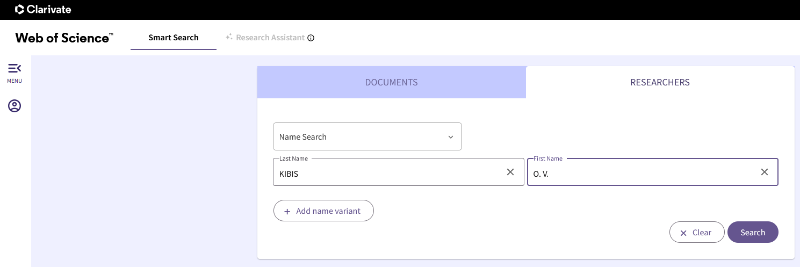

3. Появится результат поиска – личная страница автора. Здесь размещены все параметры публикационной активности для публикаций, проиндексированных в Web of Science, в том числе и индекс Хирша.

